Colegio María Auxiliadora
Calificación:________

Cuanto aprendimos en 6° Grado “__”
Nombre y Apellido: ____________________________________________ Fecha: ___ / ___ / 2025
- Representamos gráficamente fracciones. (1 p.)

- $\frac{2}{6}$ = c) $\frac{10}{12}$ =

- $\frac{10}{4}$ = d) $\frac{6}{4}$ =

- Indica que fracción se representó en cada caso. (1 p.)
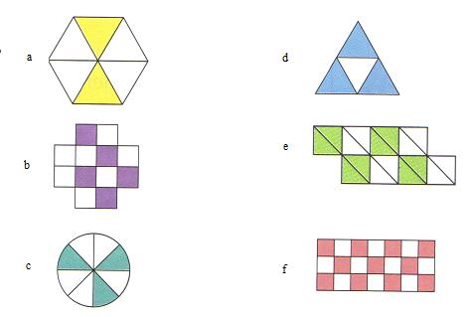

- Representamos gráficamente las fracciones en la recta numérica. (1 p.)
- $\frac{2}{5}$ =
0
- $\frac{5}{3}$ =
0
4) Buscamos fracciones equivalentes con denominador 24. (1 p.)

- $\frac{5}{4}$ = b) $\frac{1}{8}$ =

5) Comparamos fracciones colocando > , < o =. (1 p.)

a) $\frac{5}{8}$ ----$\frac{10}{16}$ b) $\frac{1}{5}$ ---- $\frac{1}{8}$

6) Transformamos los números mixtos en fracciones impropias. (1p.)
a) $3\frac{10}{20}$ = b) $8\frac{3}{5}$ =

7) Resuelve las operaciones con fracciones. (4p.)

a) $\frac{1}{8}$ . $\frac{4}{5}$ = c) $\frac{5}{10}$ : $\frac{1}{3}$ =

b) $\frac{10}{8}$ + $\frac{3}{6}$ = d) $\frac{12}{10}$ - $\frac{2}{5}$ =

